Wielkanocny stół Ewa Skarżyska
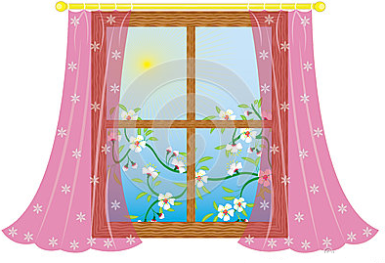
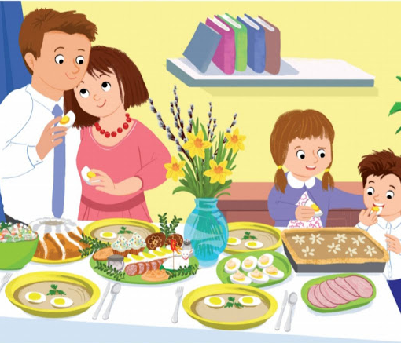
Nasz stół wielkanocny
haftowany w kwiaty.
W borówkowej zieleni
listeczków skrzydlatych.
Lukrowana baba
rozpycha się na nim,
a przy babie -
mazurek w owce przybrany.
Palmy - pachną jak łąka
w samym środku lata.
Siada mama przy stole,
a przy mamie - tata.
I my.
Wiosna na nas
zza firanek zerka,
a pstrokate pisanki
chcą tańczyć oberka.
Wpuśćmy wiosnę.
Niech słońcem
zabłyśnie nad stołem.
W wielkanocne świętowanie
jak wiosna wesołe!

